Séquence S15  Pourquoi et comment les objets techniques évoluent-ils ? | Ressource n°1 | Cycle 4  4ème
 | Identifier l'évolution des objets

Le distributeur à savon

Objet technique | 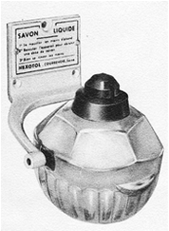
Epoque | Années 1950 | Années 1970 | Années 1990
Principe technique | Pivotement manuel du réservoir de savon liquide. | Distribution d’une dose de savon liquide par appui sur le levier. | Distribution du savon sans contact grâce à un capteur détectant la présence des mains.
Matériaux | Verre, acier, Bakélite | Plastique | Plastique, acier, lithium, cuivre, époxy, silicium.
Energies | Musculaire | Musculaire | Electrique (batterie)
Invention précédant l’apparition de l’objet | Savon liquide | Synthèse des plastiques, Progrès de la mécanique | Invention du transistor, du circuit intégré, utilisation de la programmation informatique.

